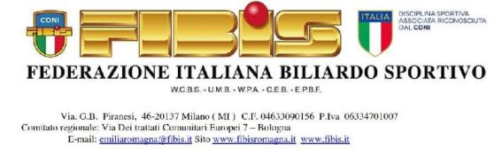

DOMENICA 28/05/2017

Convocazioni campionato Italiano squadre miste
ORE 10,00Rosalba (RA)-Guidi (RN)-Lorena (SV)-Campanelli (AL)-Galluzzi (BO)-Samanta (BO)Cornia (BO)Letizia (RA)-Barbara (AL)Valeria (FI)-Nuzio (AL)-Balestrazzi(MO)

Ore 11,30 Formenti (RA)-Erika (SV)-
Convocazioni campionato Italiano Under 23 Coppie
Ore 14,00 (PG01-X,RUSSO-Camporesi,RE01-X)

